Usage des tablettes numériques

Scénario en collège

Introduction
L’usage de la tablette se fait au sein de la classe avec la totalité des élèves. Les élèves disposent d’une tablette pour deux.
Ce scénario se place dans le cadre d’une démarche d’investigation. L’objectif est d’amener les élèves à se poser la question « à quelle température l’eau liquide se solidifie-t-elle ? » et d’y répondre expérimentalement.
Ce scénario se propose de montrer que l’on peut aussi travailler parfois avec une seule tablette lorsque l’on ne peut en disposer tout le temps pour les élèves.

Niveau : Classe de 5ème

Objectifs :
La tablette est utilisée pour permettre aux élèves de garder une trace de leurs travaux lors de leur recherche personnelle en intégrant :
- la photo de leur montage,
- leur propre graphique
- leurs explications
Il est intéressant que la tablette puisse être connectée à l’ENT (sans fil) ce qui permet une mutualisation :
- des questions envisagées
- les protocoles expérimentaux
- le schéma des montages.
En l’absence de réseau et/ou de Wifi, les applications doivent être installées sur chaque appareil individuellement ce qui peut être chronophage.

- Compétences travaillées : développer les compétences du B2i : C3.3 et C3.5 :
Du domaine 3 : Créer, produire, traiter, exploiter des données (Collège)
Savoir faire un graphique à partir des données et savoir insérer le graphique dans un traitement de texte.
- C.3.3 Je sais regrouper dans un même document plusieurs éléments (texte, image, tableau, son, graphique, vidéo…).
- C.3.5 Je sais réaliser un graphique de type donné.

Matériel à prévoir :
- Tablette et 2 applications :
- Numbers (tableur)
- Pages (traitement de texte).

Contexte pédagogique :
- Une situation déclenchante est proposée aux élèves. Cette situation doit permettre aux élèves de s’interroger sur une situation simple de la vie courante, de proposer un montage expérimental, le mettre en œuvre et de faire un graphique.
- L’enseignant (e) peut être le(a) seul(e) à utiliser une tablette lors de l’analyse des protocoles.
- Une séance d’une heure pour les élèves lors de la construction individuelle du graphique
- Les Ipads sont distribués et utilisés par les élèves lorsque l’enseignant en a besoin.

Déroulement des séances :
Classe entière

Activité préparatoire ( 10 minutes en fin d’une séance) :
- Observation d’une situation déclenchante,
- Les élèves devront pour la séance suivante exposer les questions qu’ils se sont posés au vue de la situation proposée.

1eme séance :
- Mise en commun des réflexions grâce au réseau, à l'ENT et au vidéo projecteur et TBI,
- Propositions de protocole en petits groupes, prise de photos par l’enseignant de différents protocoles proposés,
- Elaboration d'un protocole commun.

2eme séance :
- Expérimentation avec prise de photos éventuelles (avec la tablette).
- Exploitation avec tableur des résultats.

3eme séance :
- Analyse et conclusion grâce à la rédaction de la trace écrite.

Apport de cette forme de travail :

Avantages pour l’élève :
- Améliorer le rapport avec les TIC.
- Diminuer la fraction sociale : La très grande majorité des élèves ne connaissaient pas cet appareil (seulement 2 familles en disposent chez elles).
- Les élèves s’approprient très vite l’outil, en particulier pour le tableau (l’interface étant beaucoup plus simple que les tableurs sur ordinateur).
- Garder la mémoire des étapes cruciales d’une expérience.

Avantages pour l’enseignant :
- Dynamiser une séance en développant l’interactivité avec et entre les élèves.
- Avoir une autre gestion de la classe, le rapport enseignant / élève n’est pas le même lorsque l’on utilise la tablette, un ordinateur ou une feuille de papier millimétré.

Un exemple : en classe de cinquième

Extrait du BO

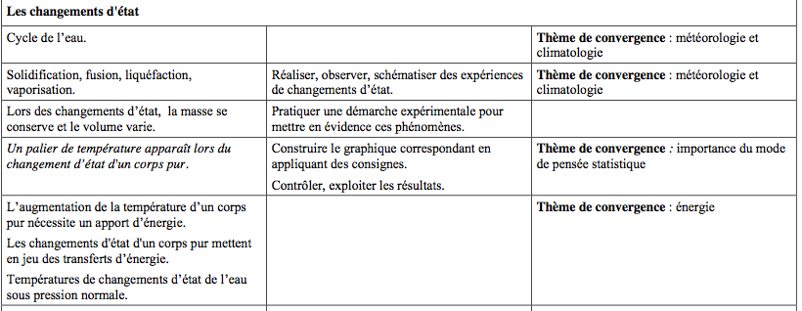

Activité préparatoire : A la fin d'une heure de cours, une situation déclenchante à partir d’une photo d’un paysage enneigé avec un lac gelé est projeté au TNI. (La photo pourrait être mise sur la tablette ce qui permettrait aux élèves de l’annoter).
Deux questions sont posées aux élèves :
- Qu’observez-vous ?
- Quelles sont les questions que l’on peut se poser ?
Les élèves doivent envoyer leurs propositions avant la séance suivante dans l’ENT ou par mail.

Séance 1 : 7 groupes de 3 élèves, durée 1 h : au cours de cette séance une seule tablette peut être utilisée par l’enseignant (e).
L’enseignant(e) ayant l’ensemble des propositions des élèves: elles sont analysées, on retient les questions pertinentes, une question émerge : « A quelle température l’eau liquide se solidifie-t-elle ? »
Elaboration par chacun des groupes d’un protocole expérimental permettant de répondre à la problématique. Une schématisation de l’expérience et une liste du matériel est demandée.
L’enseignant(e) peut photographier les protocoles et les schémas qu’il lui semblera pertinent de travailler collectivement durant la séance.
Un travail collectif à l’aide du TBI est effectué par la suite permettant d’élaborer un protocole commun.

Séance 2 : 1 h – travail individuel des élèves sur tablette
Mise en œuvre du protocole.
Les élèves tracent individuellement la courbe avec l’ipad en utilisant une fiche technique du tableur fournie.
L’enseignant prépare au préalable un tableau vierge de relevés de mesure.

Le professeur peut préparer la feuille de calcul afin que la courbe se construire au fur et à mesure que l’élève entre ses données, en particulier si les élèves utilisent un tableur pour la première fois.
Le graphique est récupéré et imprimé pour être analysé par les élèves chez eux puisqu’ils ne peuvent pas repartir avec les tablettes.

Séance 3 : Institutionnalisation des connaissances
Analyse des courbes
Conclusion finale.

Apports pour l’élève dans cette séance:
L’élève entre directement les chiffres dans son tableur et peut voir si éventuellement les résultats expérimentaux sont corrects. Ce qui est différent du fait de se déplacer vers l’ordinateur avec l’intégralité des résultats et de n’observer le résultat qu’au final.

Apports pour l’enseignant dans cette séance:
L’enseignant(e) peut à l’aide de sa tablette photographier les différents protocoles ou montages qu’il (elle) juge pertinent de travailler. L’élève se sent davantage concerné puisque l’on s’appuie sur ses réflexions et propositions pour faire avancer les travaux,. La participation peut être plus active et plus réactive dans la classe.

